Instalación de Elluminate
Instrucciones:

- Ingresar unos 15 minutos antes en la siguiente dirección electrónica: https://sas.elluminate.com/m.jnlp?password=M.3340A0CD9119F6534AEC51C463B3E9
Nota: Al ingresar el navegador de Internet va a tratar de detectar si tenemos Java instalado.

Si sus computadoras ya tienen instalado Java les aparece lo siguiente:

Si sus computadoras NO tienen instalado Java les aparece lo siguiente: (Pasar a la página número 6)

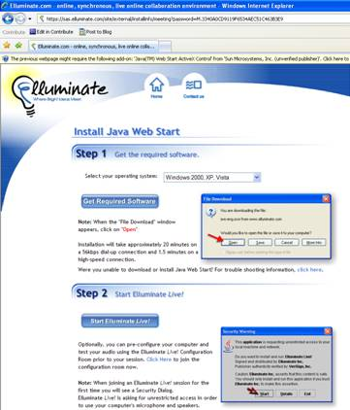

Habilitar el control Active X

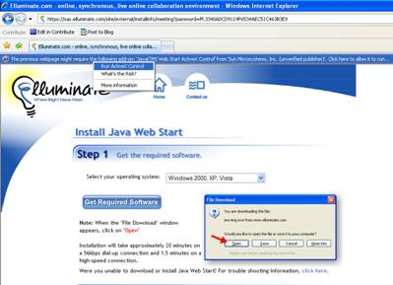

Permitir la ejecución de “Java Web Start Active X Control” haciendo clic en “Run”

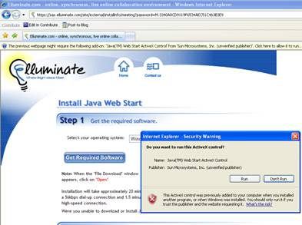

Una vez que permitieron la ejecución del Active X capturar el nombre con el que nos vamos a identificar en la “Sala” y hacer clic en “Login” para que se ejecute la aplicación “Elluminate”, se procede con la carga de la aplicación:

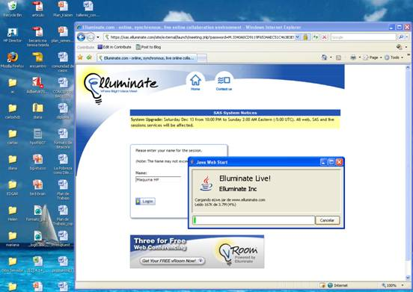

Posteriormente aceptar la firma digital de la aplicación.

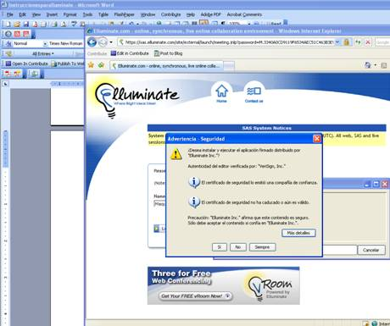

Iniciará la carga de la aplicación “Elluminate”

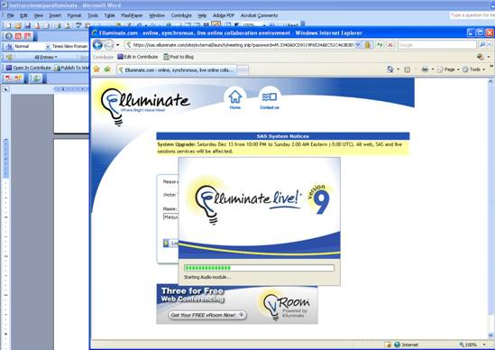

NOTA:
PASAR A LA PÁGINA 10

Si sus computadoras NO tienen instalado Java les aparece lo siguiente:

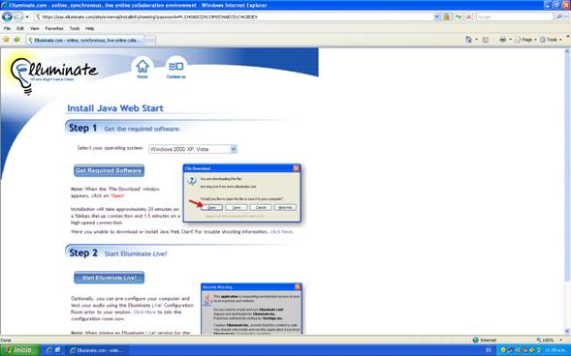

Como podrán observar no ejecuta la ventana de “Active X Control”, por lo que habrá que descargar Java.

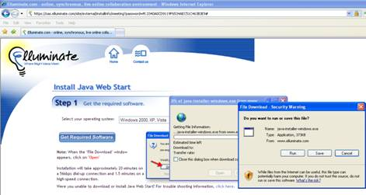

Hacer clic en el recuadro que dice “Get Required Sofware” y posteriormente seleccionar la opción emergente “Run”. Iniciará la descarga de Java

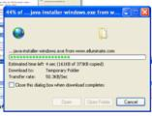

Una vez que finalizo la descarga nos solicita ejecutar el software. Hacer clic en el botón “Ejecutar”

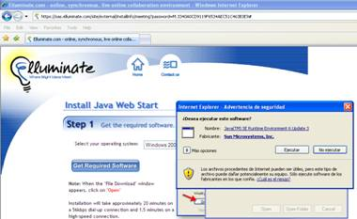

Mostrará el mensaje para aceptar los acuerdos de licencia, hacer clic en el botón “Aceptar”.

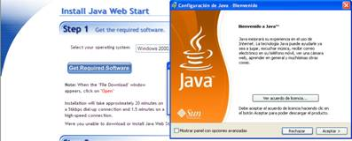

Iniciará la instalación de Java

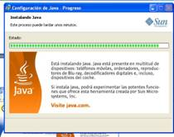

Una vez que haya finalizado la instalación hacer clic en el botón “Finalizar”

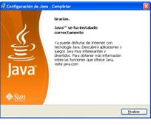

Una vez que instalamos JAVA hacer clic en el recuadro que dice “Start Elluminate Live”

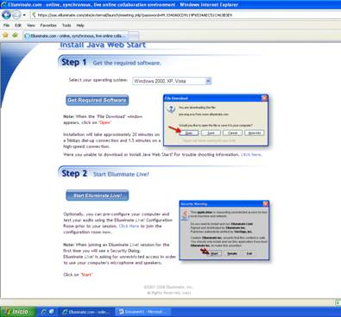

En la siguiente pantalla capturar el nombre con el que nos vamos a identificar en la “Sala” y hacer clic en “Login” para que se ejecute la aplicación “Elluminate”

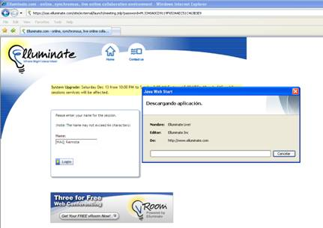

Posteriormente aceptar la firma digital de la aplicación.

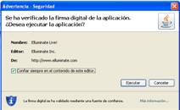

NOTA:
PASAR A LA PÁGINA 10

- Una vez que ya tenemos la aplicación activa el primer mensaje que nos aparece es para aceptar el acuerdo de uso de la aplicación, por lo que seleccionamos la opción “Agree” y se hace clic en el botón “Ok”.

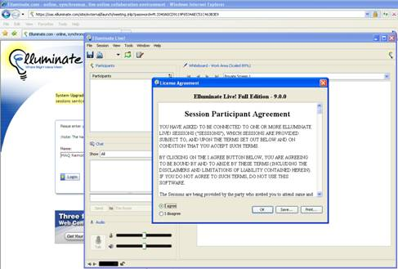

- Posteriormente hay que seleccionar la opción de velocidad de conexión a Internet, en nuestro caso seleccionar la opción “LAN”.

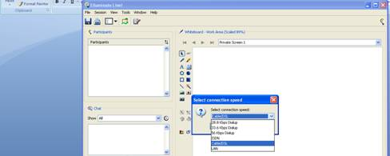

- Iniciará la conexión a nuestra sala de “Intercambio de Experiencias”

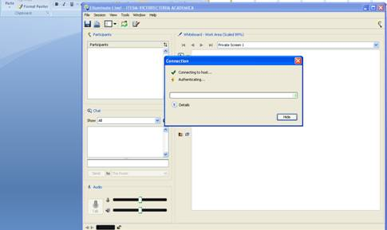

- ¡Listo!, nos encontramos en el espacio de trabajo. Esperar las instrucciones del moderador

